**คู่มือการให้บริการประชาชน**

****

**การชำระภาษีป้าย ภาษีที่ดินและสิ่งปลูกสร้าง**

**และใบอนุญาตต่าง ๆ**

งานจัดเก็บรายได้ กองคลัง

องค์การบริหารส่วนตำบลราวต้นจันทร์

อำเภอศรีสำโรง จังหวัดสุโขทัย

โทรศัพท์ 0-5561-5480

https://www.raotonchan.go.th

****

**องค์การบริหารส่วนตำบลราวต้นจันทร์**

**กำหนดการยื่นแบบชำระภาษี และใบอนุญาตต่าง ๆ**

**ค่าธรรมเนียมและใบอนุญาตฯ**

**ยื่นคำร้อง 30 วัน นับแต่เริ่มดำเนินกิจการ ชำระค่าธรรมเนียม ภายใน 15 วัน นับจากวันที่ได้รับหนังสือแจ้ง**

**ภาษีป้าย**

**ยื่นแบบ (ภ.ป.1) แสดงรายการชำระภาษีภายในเดือนมีนาคมของทุกปี**

**ชำระภาษี ภายใน 15 วัน นับแต่วันที่ได้รับการแจ้งประเมิน**

**C:\Program Files (x86)\Microsoft Office\MEDIA\OFFICE12\Lines\BD21313_.gif**

ติดต่อขอยื่นแบบและชำระภาษี : งานจัดเก็บรายได้ กองคลัง องค์การบริหารส่วนตำบลราวต้นจันทร์

สอบถามรายละเอียดเพิ่มเติม : โทรศัพท์ 0-5561-5480

**C:\Program Files (x86)\Microsoft Office\MEDIA\CAGCAT10\j0336075.wmf**

**แผนภูมิแสดงขั้นตอนการจัดเก็บภาษีป้าย**

**องค์การบริหารส่วนตำบลราวต้นจันทร์**

**เตรียมเอกสารประกอบการยื่นภาษี**

1. บัตรประจำตัวประชาชน
2. สำเนาทะเบียนบ้าน
3. ทะเบียนการค้า
4. ทะเบียนพาณิชย์
5. ใบอนุญาตป้ายหรือใบเสร็จรับเงินจากทางร้านทำป้าย

ยื่นเอกสารต่อเจ้าหน้าที่จัดเก็บรายได้ (กองคลัง)

ขององค์การบริหารส่วนตำบลราวต้นจันทร์

ตรวจสอบเอกสารครบตามขั้นตอนเสร็จสิ้น

เจ้าหน้าที่ผู้รับผิดชอบตรวจสอบหลักฐานที่ยื่นตรวจสอบป้าย และคำนวณค่าภาษีป้ายจากพื้นที่ และอัตราภาษีตามประเภทของป้ายส่งแบบประเมินแจ้งค่าภาษีแก่ผู้มีหน้าที่เสียภาษีเพื่อชำระค่าภาษี

5 นาที /ราย

**หมายเหตุ** - กรณีรายใหม่ให้ยื่นแบบชำระภายใน 15 วัน นับแต่วันที่ติดตั้งป้าย

- กรณีเอกสารไม่ครบถ้วน หรือต้องออกตรวจสอบใช้เวลาประมาณ 10 วัน

เจ้าหน้าที่ผู้รับผิดชอบ

นางสาวเปรมวดี กุลอินทร์

โทร 0-5561-5480

**แผนภูมิแสดงขั้นตอน**

**การขออนุญาตประกอบกิจการที่เป็นอันตรายต่อสุขภาพ (130ประเภท)**

**และการแจ้งจัดตั้งสถานที่จำหน่ายอาหารหรือสถานที่สะสมอาหาร**

**องค์การบริหารส่วนตำบลราวต้นจันทร์**

**เตรียมเอกสารประกอบการยื่นภาษี**

1. บัตรประจำตัวประชาชนและสำเนาทะเบียนบ้านผู้ขอใบอนุญาต
2. บัตรประจำตัวประชาชนและสำเนาทะเบียนบ้านผู้จัดการหากไม่เป็นบุคคลเดียวกันกับผู้ถือใบอนุญาต
3. สำเนาทะเบียนบ้านของบ้านที่ใช้เป็นที่ตั้งสถานประกอบการ
4. สำเนาหนังสือรับรองการจดทะเบียนนิติบุคคล
5. สำเนาใบอนุญาตปลูกสร้างอาคารที่ใช้แสดงว่าอาคารที่ใช้เป็นสถานที่ประกอบการสามารถใช้ประกอบการนั้นได้โดยถูกต้อง
6. หนังสือมอบอำนาจพร้อมสำเนาบัตรประชาชนผู้มอบและผู้รับมอบ

ยื่นเอกสารต่อเจ้าหน้าที่ (กองคลัง)

ขององค์การบริหารส่วนตำบลราวต้นจันทร์

เจ้าหน้าที่ ที่เกี่ยวข้องตรวจสอบเอกสาร และออกสำรวจ ตรวจสอบพื้นที่จริงที่ยื่นคำขออนุญาตดำเนินการ

กรณีขอใบอนุญาตใหม่ใช้เวลา โดยประมาณ 5 วัน / ราย

**กรณีขอต่อใบอนุญาต**

1. แสดงบัตรประจำตัวประชาชนผู้ได้รับอนุญาตและเจ้าหน้าที่จดเลขที่บัตรประจำตัวไว้แนบคำร้อง
2. แสดงบัตรประจำตัวประชาชนของผู้แทนนิติบุคคล
3. กรณีเปลี่ยนแปลงชื่อต้องแนบสำเนาบัตรประจำตัวและเลขหนังสือรับรอง
4. หนังสือมอบอำนาจกรณีไม่สามารถมาด้วยตนเอง ประมาณ 5 วัน/ราย

เจ้าหน้าที่ผู้รับผิดชอบ

นางสาวเปรมวดี กุลอินทร์

โทร 0-5561-5480

**ความรู้ต่างๆและคำแนะนำเกี่ยวกับภาษีป้าย ค่าธรรมเนียมและใบอนุญาตต่าง ๆ**

**ภาษีป้าย**

“ภาษีป้าย” หมายถึง ป้ายที่แสดงชื่อยี่ห้อ หรือเครื่องหมายที่ใช้ในการประกอบการค้า หรือประกอบกิจการอื่นเพื่อหารายได้ หรือโฆษณาการค้า หรือกิจการอื่น เพื่อหารายได้ไม่ว่าจะแสดง หรือ โฆษณาไว้ที่วัตถุใดๆ ด้วยอักษร ภาพ หรือเครื่องหมายที่เขียน แกะสลัก จารึก หรือทำให้ปรากฏด้วยวิธีอื่น

**ผู้มีหน้าที่เสียภาษีป้าย**

1. เจ้าของป้าย

2. ในกรณีที่ไม่มีผู้อื่นยื่นแบบแสดงรายการภาษีป้าย หรือเมื่อพนักงานเจ้าหน้าที่ไม่อาจหาตัวเจ้าของป้ายนั้นได้ให้ถือว่าผู้ครอบครองป้ายนั้นเป็นผู้มีเสียภาษีป้าย ถ้าไม่อาจหาตัวผู้ครอบครองป้ายนั้นได้ให้ถือว่าเจ้าของหรือผู้ครอบครองอาคารหรือที่ดินที่ป้ายติดตั้งหรือแสดงอยู่เป็นผู้มีหน้าที่เสียภาษีป้าย ตามลำดับ

**ระยะเวลาการยื่นแบบแสดงรายการเพื่อเสียภาษีป้าย**

1. เจ้าของป้ายที่มีหน้าที่เสียภาษีป้ายต้องยื่นแบบแสดงรายการภาษีป้าย (ภป.1) ภายในเดือน มีนาคม ของทุกปี

2. ในกรณีที่ติดตั้งหรือแสดงป้ายภายหลังเดือนมีนาคมหรือติดตั้งป้ายหรือแสดงป้ายใหม่แทนป้ายเดิม หรือเปลี่ยนแปลงแก้ไขพื้นที่ป้าย ข้อความ ภาพ หรือเครื่องหมายอันเป็นเหตุให้ต้องเสียภาษีเพิ่มขึ้นให้ยื่นแบบแสดงรายการภาษีป้ายใหม่ภายใน 15 วัน นับตั้งแต่วันที่ติดตั้งหรือแสดงป้าย หรือนับแต่วันที่เปลี่ยนแปลงแก้ไขป้ายแล้วแต่กรณี

3. ในกรณีที่มีการโอนย้าย (เปลี่ยนเจ้าของ) ให้ผู้รับโอนแจ้งการรับโอนเป็นหนังสือต่อเจ้าหน้าที่ประเมิน ภายใน 30 วัน นับตั้งแต่วันรับโอน

**หลักฐานที่ใช้ประกอบการเสียภาษีป้าย**

1.กรณีป้ายที่ติดตั้งใหม่ ผู้มีหน้าที่เสียภาษีป้ายที่ติดตั้งใหม่ ได้แก่

1.บัตรประจำตัวประชาชน

2.สำเนาทะเบียนบ้าน

3.ใบอนุญาตติดตั้งป้ายหรือใบเสร็จรับเงินจากร้านทำป้าย

2.กรณีป้ายรายเก่า ผู้มีหน้าที่เสียภาษีป้ายที่เคยยื่นแบบแสดงรายการเพื่อเสียภาษีป้ายไว้แล้ว ให้นำใบเสร็จรับเงินค่าภาษีป้ายครั้งก่อนมาแสดงด้วย

**ขั้นตอนการชำระภาษีป้าย**

1. ผู้มีหน้าที่ต้องเสียภาษีป้ายยื่นแบบแสดงรายการภาษีป้าย (ภป.1) พร้อมหลักฐาน

2. พนักงานเจ้าหน้าที่รับแบบ ตรวจเอกสารและแบบแสดงรายการภาษีป้าย พร้อมทั้งแจ้งการประเมิน (ภป.3) ให้ผู้มีหน้าที่เสียภาษีป้ายทราบว่าจะต้องเสียภาษีป้ายเป็นจำนวนเงินเท่าใด

3. ผู้มีหน้าที่เสียภาษีป้ายต้องชำระเงินค่าภาษีป้ายภายใน 15 วัน นับแต่วันที่ได้รับแจ้งการประเมิน มิฉะนั้นจะต้องเสียเงินเพิ่ม

**อัตราภาษีป้าย (ต่อ 500 ตารางเซนติเมตร)**

1. ป้ายอักษรไทยล้วน ให้คิดอัตรา 3.- บาท

2. ป้ายอักษรไทยปนกับอักษรต่างประเทศ หรือปนกับภาพ หรือเครื่องหมายอื่น ให้คิดอัตรา 20.- บาท

3. ป้ายต่อไปนี้ให้คิดอัตรา 40.- บาท

ก.ป้ายที่ไม่มีอักษรไทย

ข.ป้ายที่มีอักษรไทยบางส่วน หรือทั้งหมดอยู่ใต้หรือต่ำกว่าอักษรต่างประเทศ

4. ป้ายที่เปลี่ยนแปลงแก้ไขพื้นที่ป้าย ข้อความ ภาพ หรือเครื่องหมายบางส่วนในป้ายได้เสียภาษีป้ายแล้วอันเป็นเหตุให้ต้องเสียภาษีป้ายเพิ่มขึ้น ให้คิดอัตราตาม 1,2,3 แล้วแต่กรณี และให้เสียเฉพาะเงินภาษีที่เพิ่มขึ้น

5. ป้ายใดเสียต่ำกว่า 200 บาทให้เสีย 200 บาท

6. กรณีป้ายที่ติดตั้งปีแรก คิดภาษีเป็นรายงวด งวดละ 3 เดือน

- งวดที่ 1 เริ่มตั้งแต่เดือน มกราคม - มีนาคม คิดภาษี 100 %

- งวดที่ 2 เริ่มตั้งแต่เดือน เมษายน - มิถุนายน คิดภาษี 75 %

- งวดที่ 3 เริ่มตั้งแต่เดือน กรกฎาคม - กันยายน คิดภาษี 50 %

- งวดที่ 4 เริ่มตั้งแต่เดือน ตุลาคม - ธันวาคม คิดภาษี 25 %

**เงินเพิ่ม**

1. ไม่ยื่นแบบแสดงรายการภาษีป้ายภายในกำหนดให้เสียเงินเพิ่ม ร้อยละ 10 ของค่าภาษีป้ายเว้นแต่แต่กรณีเจ้าของป้ายได้ยื่นแบบแสดงรายการภาษีป้ายก่อนที่พนักงานเจ้าหน้าที่จะได้แจ้งให้ทราบถึงการละเว้นนั้น ให้เสียเงินเพิ่มร้อยละ 5 ของค่าภาษี

2. ยื่นแบบแสดงรายการภาษีป้ายไม่ถูกต้อง ทำให้จำนวนเงินที่ต้องเสียภาษีลดลงให้เสียเงินเพิ่มร้อยละ 10 ของค่าภาษีป้ายที่ประเมินเพิ่มเติม เว้นแต่กรณีเจ้าของป้ายได้มาขอแก้ไขแบบแสดงรายการภาษีป้ายให้ถูกต้องก่อน เจ้าพนักงานเจ้าหน้าที่แจ้งการประเมิน

3. ไม่ชำระภาษีป้ายภายในเวลาที่กำหนด ให้เสียเงินเพิ่มร้อยละ 2 ต่อเดือนของค่าภาษีป้ายเศษของเดือนนับเป็น 1 เดือนทั้งนี้ไม่ให้นำเงินเพิ่มตามข้อ 1 และ ข้อ 2 มาคำนวณเป็นเงินเพิ่มตามข้อนี้ด้วย

**บทกำหนดโทษ**

1. ผู้ใดแจ้งข้อความ ถ้อยคำ ตอบคำถามอันเป็นเท็จ หรือนำพยานหลักฐานเท็จมาแสดงเพื่อหลีกเลี่ยงหรือพยายามหลีกเลี่ยงการเสียภาษีป้าย ต้องระวางโทษจำคุกไม่เกิน 1 ปี หรือ ปรับตั้งแต่ 5,000.- บาท ถึง 50,000.- บาท หรือทั้งจำทั้งปรับ

2. ผู้ใดจงใจไม่ยื่นแบบแสดงรายการภาษีป้ายต้องระวางโทษปรับตั้งแต่ 5,000.- บาท ถึง 50,000.- บาท

3. ผู้ใดไม่แจ้งการรับโอนป้ายหรือไม่แสดงรายการเสียภาษีป้ายไว้ ณ ที่เปิดเผยในสถานที่ประกอบกิจการต้องระวางโทษปรับตั้งแต่ 1,000 บาท ถึง 10,000 บาท

4. ผู้ใดขัดขวางการปฏิบัติงานของพนักงานเจ้าหน้าที่ หรือไม่ปฏิบัติตามคำสั่งของพนักงานเจ้าหน้าที่ซึ่งสั่งให้มาให้ถ้อยคำหรือให้ส่วนบัญชีหรือเอกสารเกี่ยวกับป้ายมาตรวจสอบภายในกำหนดเวลาอันสมควรต้องระวางโทษจำคุกไม่เกิน 6 เดือน หรือปรับตั้งแต่ 1,000 บาท ถึง 20,000 บาท หรือ ทั้งจำทั้งปรับ

**การอุทธรณ์ / การขอคืนภาษี**

1. เมื่อผู้เสียภาษีได้แจ้งการประเมิน (ภป.3) แล้วเห็นว่าการประเมินนั้นไม่ถูกต้องมีสิทธิอุทธรณ์การประเมินต่อผู้บริหารท้องถิ่น หรือผู้ได้รับมอบหมาย โดยต้องยื่นอุทธรณ์ภายใน 30 วัน นับแต่ที่ได้รับแจ้งประเมิน ผู้อุทธรณ์มีสิทธิอุทธรณ์คำวินิจฉัยของผู้บริหารท้องถิ่นต่อศาลภายใน 30 วันนับแต่วันรับแจ้งคำวินิจฉัยอุทธรณ์

2. ผู้เสียภาษีป้ายโดยไม่มีหน้าที่ต้องเสียภาษีหรือเสียเกินกว่าที่ควรจะต้องเสีย ผู้นั้นมีสิทธิขอรับเงินคืนได้โดยยื่นคำร้องขอคืนภายใน 1 ปี นับแต่วันที่เสียภาษีป้าย

# การยื่นขอรับใบอนุญาตประกอบกิจการที่เป็นอันตรายต่อสุขภาพ

ความหมาย **“กิจการที่เป็นอันตรายต่อสุขภาพ”** หมายถึง กิจการที่มีกระบวนการผลิตหรือกรรมวิธีการผลิต ที่ก่อให้เกิดมลพิษหรือสิ่งที่ทำให้เกิดโรค ซึ่งจะมีผลกระทบต่อสุขภาพอนามัยของประชาชนที่อยู่ในบริเวณข้างเคียง นั้น ไม่ว่าจะเป็นเรื่องมลพิษทางอากาศ ทางน้ำ ทางเสียง แสง ความร้อน ความสั่นสะเทือน รังสี ฝุ่นละออง เขม่า เถ้า ฯลฯ กิจการที่เป็นอันตรายต่อสุขภาพเป็นเรื่องหนึ่งที่บัญญัติไว้ในพระราชบัญญัติการสาธารณสุข พ.ศ. 2535 หมวด 7 ที่จะต้องมีการกำกับดูแลการประกอบกิจการ โดยผู้ดำเนินการต้องปฏิบัติเกี่ยวกับการดูแล สภาพ หรือสุขลักษณะของสถานที่ที่ใช้ดำเนินกิจการ มีการควบคุมปัญหามลพิษที่เกิดจากสถานประกอบการของตน และไม่ก่อให้เกิดอันตรายต่อสุขภาพอนามัยของประชาชน สถานประกอบการที่ไม่มีการป้องกันควบคุมและบำบัด มลพิษอย่างถูกต้อง หรือไม่มีการบริหารจัดการที่ดีพอ ย่อมก่อให้เกิดปัญหาต่อผู้อาศัยใกล้เคียงจนเกิดการร้องเรียน ด้านกลิ่นเหม็น อากาศเสีย น้ำเสียและเสียงดัง

**หลักฐานที่ต้องใช้**

1. สำเนาบัตรประจำตัวประชาชนและสำเนาทะเบียนบ้านของผู้ประกอบการ

2. สำเนาบัตรประจำตัวประชาชนและสำเนาทะเบียนบ้านของผู้จัดการ (กรณีไม่ใช่บุคคลเดียวกันกับผู้ขอใบอนุญาต)

3. สำเนาทะเบียนบ้านที่ตั้งสถานประกอบการ  
 4. สำเนาหนังสือรับรองการจดทะเบียนนิติบุคคลพร้อมสำเนาบัตรประจำตัวประชาชนของผู้แทนนิติบุคคล (กรณีผู้ขอเป็นนิติบุคคล)  
 5. ใบอนุญาตปลูกสร้างอาคารหรือหลักฐานที่ใช้แสดงว่าที่ตั้งสถานประกอบการสามารถใช้ประกอบกิจการนั้นได้โดยถูกต้องตามกฎหมายว่าด้วยการควบคุมอาคาร  
 6. หนังสือยินยอมให้ใช้อาคารหรือสำเนาหนังสือสัญญาเช่าจากเจ้าของอาคาร  
 7. หนังสือมอบอำนาจที่ถูกต้องตามกฎหมายพร้อมสำเนาบัตรประจำตัวประชาชนของผู้มอบอำนาจและผู้รับมอบอำนาจ (กรณีเจ้าของไม่สามารถยื่นคำขอด้วยตนเอง)  
 8. ใบอนุญาตจากส่วนราชการอื่นที่เกี่ยวข้อง (ถ้ามี)

**ค่าธรรมเนียม**ใบอนุญาตตั้งแต่ 100 ถึง 10,000 บาท (แล้วแต่ประเภทและขนาดกิจการ)

**หมายเหตุ**

- กรณีขอต่ออายุใบอนุญาตต้องยื่นแบบ **อภ.3** พร้อมเสียค่าธรรมเนียมภายในเก้าสิบวันก่อนใบอนุญาตสิ้นอายุ หากยื่นคำขอต่อใบอนุญาตเมื่อใบอนุญาตสิ้นอายุแล้ว ต้องเสียค่าปรับเพิ่มร้อยละ 20 ของค่าธรรมเนียมที่ค้างชำระ  
 - กรณีขอเปลี่ยนแปลง ขยาย หรือลดการประกอบกิจการสถานที่หรือเครื่องจักร ต้องยื่นแบบ **อภ.4**  
 - กรณีใบอนุญาตสูญหาย ถูกทำลาย หรือชำรุดในสาระสำคัญผู้รับใบอนุญาตต้องยื่นแบบ **อภ.6** ภายใน 15 วัน  
 - กรณีโอนการดำเนินกิจการ ต้องยื่นแบบ**อภ.8**  
 - กรณีแจ้งเลิกกิจการ ต้องยื่นแบบ **อภ.9** ก่อนถึงกำหนดเสียค่าธรรมเนียมครั้งต่อไป

# การยื่นคำขอรับใบอนุญาตหรือหนังสือรับรองการแจ้งจัดตั้งสถานที่จำหน่ายอาหารหรือสถานที่สะสมอาหาร

# ความหมายและขอบเขต

# "สถานที่จำหน่ายอาหาร" หมายความว่า อาคาร สถานที่ หรือบริเวณใดๆ ที่มิใช่ที่ หรือทางสาธารณะ ที่จัดไว้เพื่อประกอบอาหาร หรือปรุงอาหารจนสำเร็จ และจำหน่ายให้ผู้ซื้อสามารถบริโภคได้ทันที ทั้งนี้ ไม่ว่าจะเป็นการจำหน่ายโดยจัดให้มีบริเวณไว้ สำหรับการบริโภค ณ ที่นั้น หรือนำไปบริโภคที่อื่นก็ตาม

จากนิยมในบทบัญญัติข้างต้น กำหนดให้ สถานที่จำหน่ายอาหาร มีองค์ประกอบที่สำคัญ คือ

1) เป็นสถานที่ใด ๆ ที่เป็นของเอกชน มิใช่ที่ หรือทางสาธารณะ (หมายถึง สถานที่ที่มิใช่ของเอกชน และประชาชน สามารถเข้าใช้สอย และสัญจรได้) ไม่ว่าจะมีลักษณะเป็นอาคาร หรือไม่ก็ตาม

2) มีการปรุงประกอบอาหารจนสำเร็จ

3) มีการจำหน่ายอาหาร ณ ที่นั้น ซึ่งผู้ซื้อสามารถใช้บริโภคได้ทันที ทั้งนี้ไม่ว่า จะจัดให้มีที่รับประทานหรือไม่ก็ตาม

ดังนั้น สถานที่จำหน่ายอาหาร จึงครอบคลุมกิจการร้านอาหาร ที่เป็นลักษณะอาหาร ร้านภัตตาคาร สวนอาหาร ร้านข้าวแกง ร้ายก๋วยเตี๋ยว ร้านข้าวขาหมู หมูแดง ข้าวมันไก่ ร้านขายขนมจีน รวมทั้งร้านกาแฟ เครื่องดื่มชนิดต่างๆ ด้วย หรือร้านอาหารในลักษณะอื่นๆ ที่คล้ายคลึงกัน ฯลฯ ทั้งนี้ ต้องเป็นการจำหน่ายในสถานที่เอกชน

**"สถานที่สะสมอาหาร"** หมายความว่า อาคาร สถานที่ หรือบริเวณใดๆ ที่มิใช่ที่ หรือทางสาธารณะ ที่จัดไว้สำหรับเก็บอาหาร อันมีสภาพเป็นของสด หรือของแห้ง หรืออาหารในรูปลักษณะอื่นใด ซึ่งผู้ซื้อต้องนำไปทำ ประกอบ หรือปรุงเพื่อบริโภคในภายหลัง

**การควบคุมสถานที่จำหน่าย หรือสะสมอาหารของ อบต.**

กฎหมายการสาธารณสุข กำหนดมาตรการการควบคุมดูแลการประกอบกิจการ สถานที่จำหน่าย หรือสะสมอาหาร เป็น 1 มาตรการ ขึ้นอยู่กับขนาดของการประกอบกิจการ คือ มาตรการควบคุมโดยการอนุญาต กล่าวคือ ผู้ที่ประสงค์จะจัดตั้งสถานที่จำหน่ายอาหาร หรือสถานที่สะสมอาหาร ที่มีขนาดพื้นที่เกินกว่า 200 ตารางเมตร และมิใช่เป็นการขายของในตลาด ต้องขออนุญาต ต่อ **"เจ้าพนักงานท้องถิ่น"** หมายความว่า ผู้ประกอบกิจการไม่มีอิสระในการประกอบการ ต้องได้รับการอนุญาตเสียก่อน จึงจะประกอบการได้

1. มาตรการกำกับดูแลโดยการแจ้ง เป็นมาตรการสำหรับการกำกับดูแลสถานที่ จำหน่ายอาหาร หรือสถานที่สะสมอาหาร มีขนาดพื้นที่ไม่เกิน 200 ตารางเมตร และมิใช่เป็นการขายของในตลาดกล่าวคือ ผู้ประสงค์จัดตั้งสถานที่ดังกล่าว ไม่ต้องขออนุญาต แต่ต้องแจ้ง ต่อเจ้าพนักงานท้องถิ่น เมื่อแจ้งแก่เจ้าพนักงานท้องถิ่นแล้ว ก็สามารถดำเนินกิจการได้ โดยไม่ต้องรอผลการพิจารณา ของเจ้าพนักงานท้องถิ่น และเจ้าพนักงานท้องถิ่น ต้องออกหนังสือรับรองการแจ้ง ให้แก่ผู้ประกอบการ ไว้เป็นหลักฐานภายใน 7 วัน นับแต่วันที่ได้รับคำขอใบอนุญาตที่ถูกต้องสมบูรณ์
2. การพิจารณาอนุญาต (กรณีมีขนาดเกิน 200 ตารางเมตร) ในการพิจารณาอนุญาตสถานที่จำหน่าย หรือสะสมอาหาร กรณีที่มีขนาดพื้นที่ 200 ตารางเมตร ซึ่งโดยทั่วไป เจ้าพนักงานท้องถิ่น (ประธานกรรมการ อบต.) จะขอให้ เจ้าหนักงานสาธารณสุข (หัวหน้าสถานีอนามัยตำบล) เป็นผู้ตรวจสอบสภาพการสุขาภิบาลอาหาร ของสถานประกอบการ แล้วให้ข้อเสนอแนะ และข้อคิดเห็นต่อเจ้าพนักงานท้องถิ่น ว่าสมควรอนุญาตหรือไม่ ด้วยเหตุผลทางวิชาการ ด้านสุขลักษณะ

**หลักฐานที่ต้องใช้**

**1.** สำเนาบัตรประจำตัวประชาชนและสำเนาทะเบียนบ้านของผู้รับใบอนุญาตหรือผู้แจ้ง  
 2. สำเนาทะเบียนบ้านของบ้านที่ใช้เป็นที่ตั้งสถานประกอบการ  
 3. สำเนาหนังสือรับรองการจดทะเบียนนิติบุคคล พร้อมสำเนาบัตรประจำตัวประชาชนของผู้แทนนิติบุคคล (กรณีผู้ขอรับใบอนุญาตหรือผู้แจ้งเป็นนิติบุคคล)  
 4. หนังสือยินยอมให้ใช้อาคารหรือสำเนาหนังสือสัญญาเช่าจากเจ้าของอาคาร  
 5. หนังสือมอบอำนาจที่ถูกต้องตามกฎหมาย พร้อมสำเนาบัตรประจำตัวประชาชนของผู้มอบอำนาจและผู้รับมอบอำนาจ (กรณีผู้ประกอบการไม่สามารถมายื่นคำขอด้วยตนเอง)  
 6. ผลการตรวจสุขภาพหรือใบรับรองแพทย์ของพนักงานผู้สัมผัสอาหาร  
 7. สำเนาใบวุฒิบัตรผู้ผ่านการอบรมหลักสูตรการสุขาภิบาลอาหารของกรุงเทพมหานคร (ถ้ามี)  
 8. แผนที่สังเขปแสดงสถานที่ตั้งสถานประกอบการ  
 9. ใบอนุญาตจากส่วนราชการอื่นที่เกี่ยวข้อง (ถ้ามี)

**ค่าธรรมเนียมการออกใบอนุญาตจัดตั้งสถานที่จำหน่ายอาหารและสถานที่สะสมอาหาร**

ก. พื้นที่ประกอบการไม่เกิน 300 ตารางเมตร ฉบับละ 2,000 บาท  
 ข. พื้นที่ประกอบการเกิน 300 ตารางเมตร คิดเพิ่มตารางเมตรละ 5 บาท โดยให้คิดพื้นที่เป็นจำนวนเต็มปัดเศษทิ้ง แต่รวมแล้วต้องไม่เกิน 3,000 บาท

**ค่าธรรมเนียมการออกหนังสือรับรองการแจ้งจัดตั้งสถานที่จำหน่ายอาหารและสถานที่สะสมอาหารและค่าธรรมเนียมสำหรับการดำเนินกิจการรายปี**

ก. พื้นที่ประกอบการไม่เกิน 10 ตารางเมตร ฉบับละ 100 บาท  
 ข. พื้นที่ประกอบการเกิน 10 ตารางเมตร คิดเพิ่มตารางเมตรละ 5 บาท โดยให้คิดพื้นที่เป็นจำนวนเต็มปัดเศษทิ้ง แต่รวมแล้วต้องไม่เกิน 1,000 บาท

**หมายเหตุ**

- กรณีขอต่ออายุใบอนุญาตต้องยื่นแบบ **สอ.5**พร้อมเสียค่าธรรมเนียมภายในเก้าสิบวันก่อนใบอนุญาตสิ้นอายุ หากยื่นคำขอต่อใบอนุญาตเมื่อใบอนุญาตสิ้นอายุแล้ว ต้องเสียค่าปรับเพิ่มร้อยละ 20 ของค่าธรรมเนียมที่ค้างชำระ  
 - เสียค่าธรรมเนียมรายปีหนังสือรับรองการแจ้ง ต้องยื่นแบบ **สอ.13** ก่อนครบรอบปีนับแต่วันที่ได้รับหนังสือรับรองการแจ้ง  
 - กรณีขอแก้ไขรายการใบอนุญาต/หนังสือรับรองการแจ้ง ต้องยื่นแบบ **สอ.12**  
 - กรณีใบอนุญาต/หนังสือรับรองการแจ้ง สูญหาย ถูกทำลาย หรือชำรุดในสาระสำคัญ ผู้รับใบอนุญาต/หนังสือรับรองการแจ้ง ต้องยื่นแบบ **สอ.18** ภายใน 15 วัน  
 - กรณีโอนการดำเนินกิจการ ต้องยื่นแบบ **สอ.11**  
 - กรณีแจ้งเลิกกิจการ ต้องยื่นแบบ **สอ.10** ก่อนถึงกำหนดเสียค่าธรรมเนียมครั้งต่อไป

**ตัวอย่างแบบฟอร์ม ภาษีป้าย**

**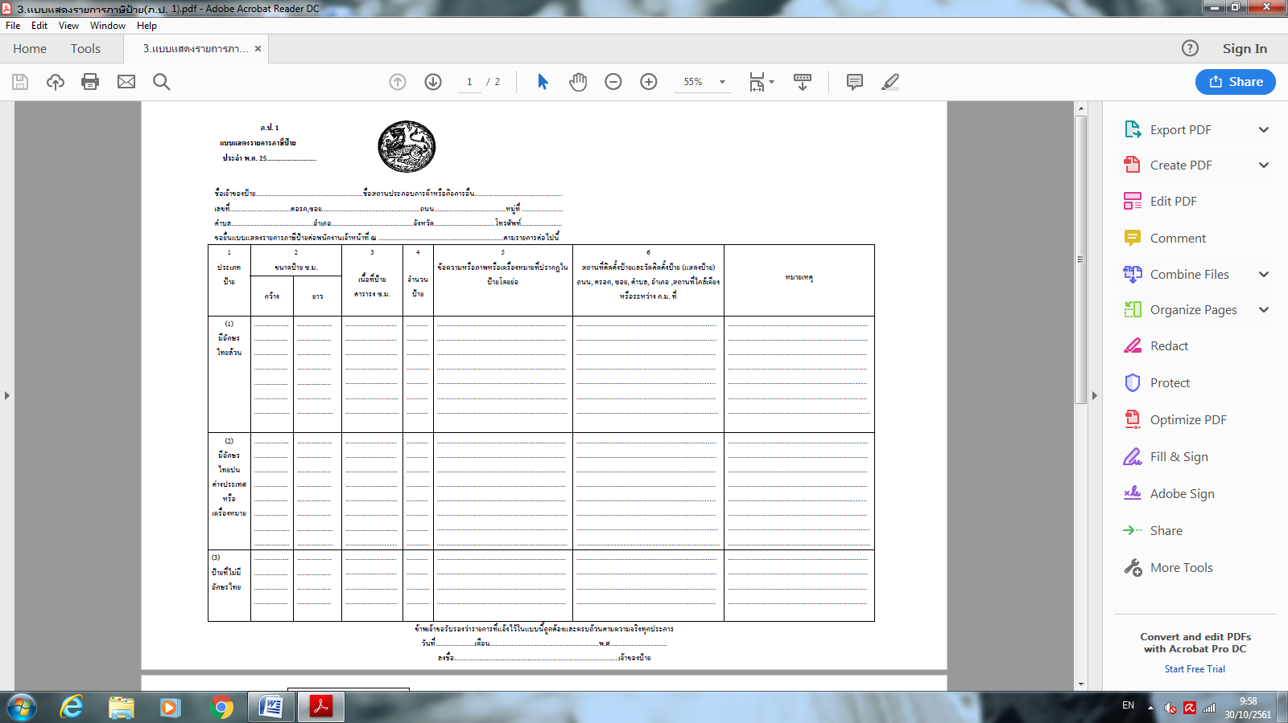**

**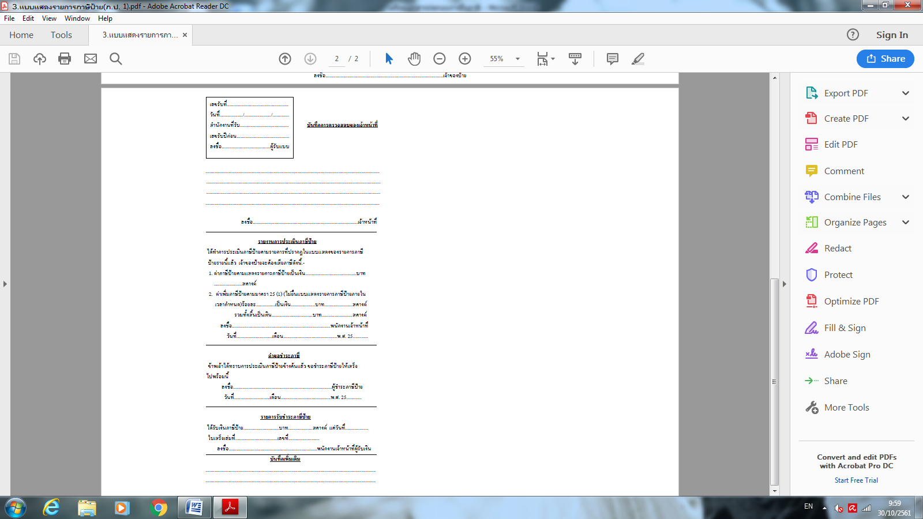**

**ตัวอย่างแบบฟอร์ม คำขอรับใบอนุญาตประกอบกิจการที่เป็นอันตรายต่อสุขภาพ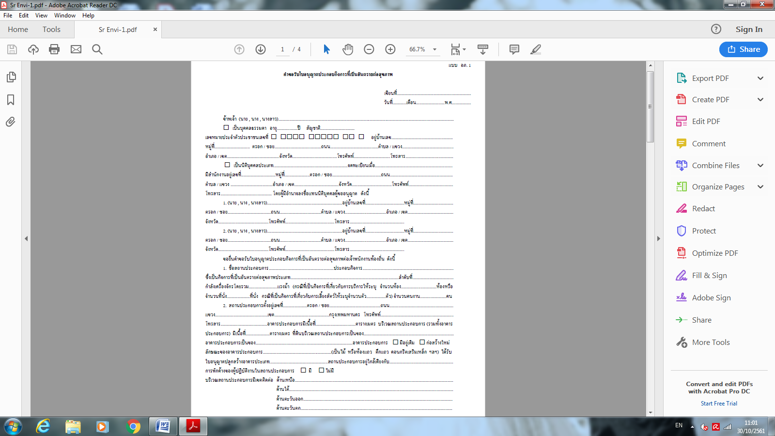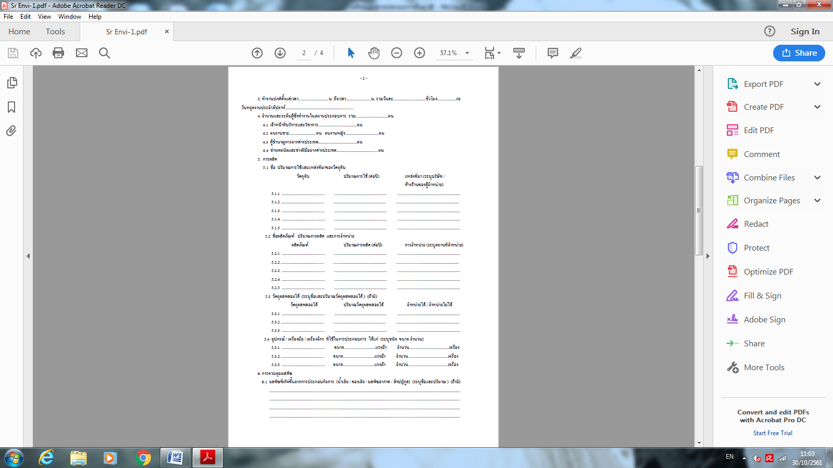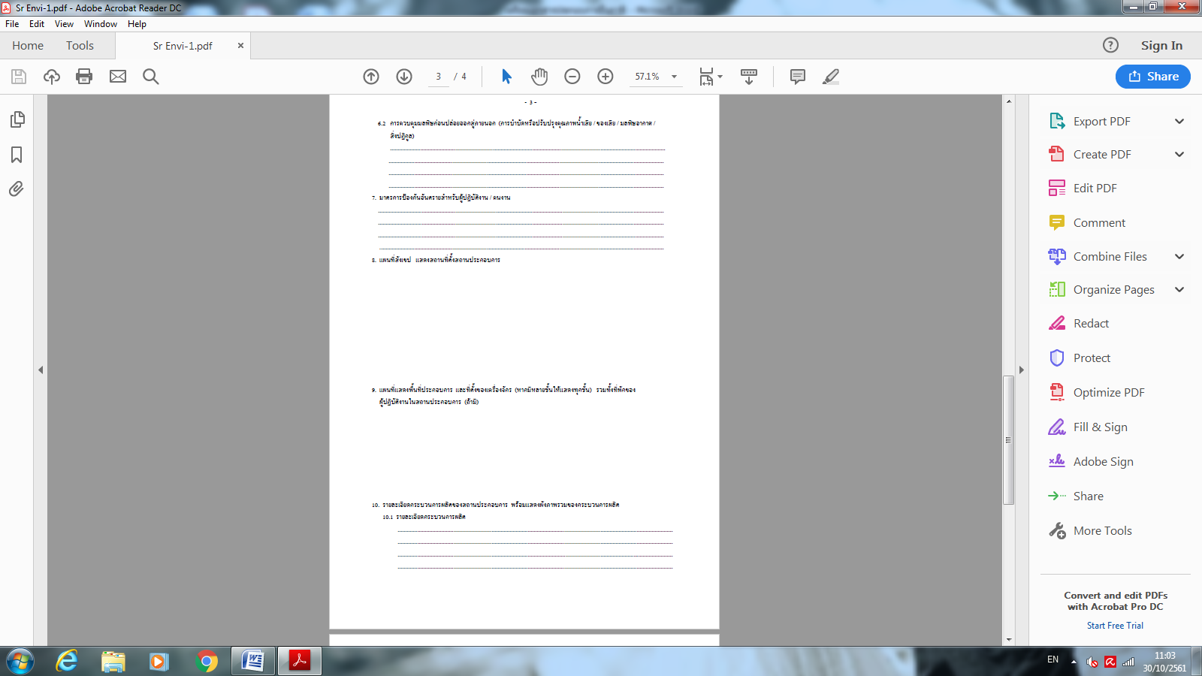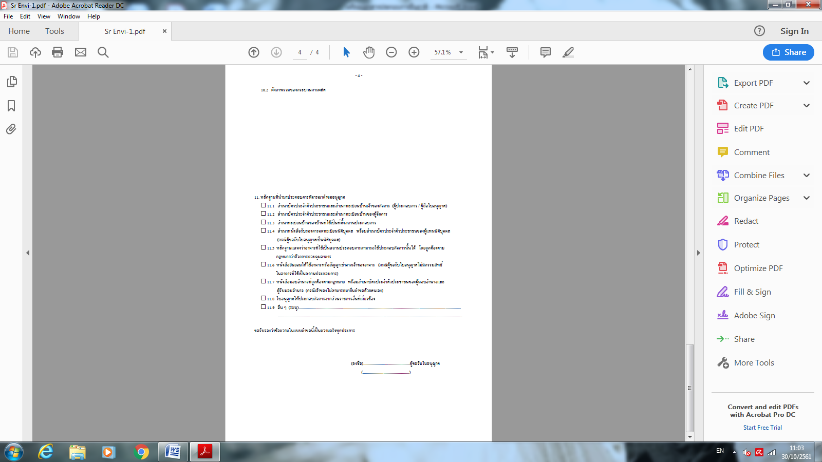**

**ตัวอย่างแบบฟอร์ม คำขอต่ออายุใบอนุญาตประกอบกิจการที่เป็นอันตรายต่อสุขภาพ**

**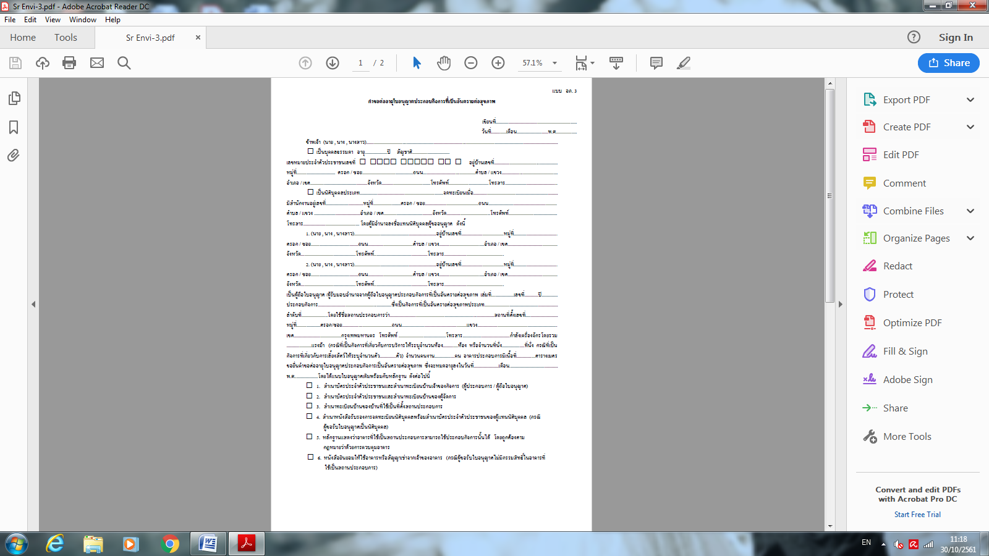**

**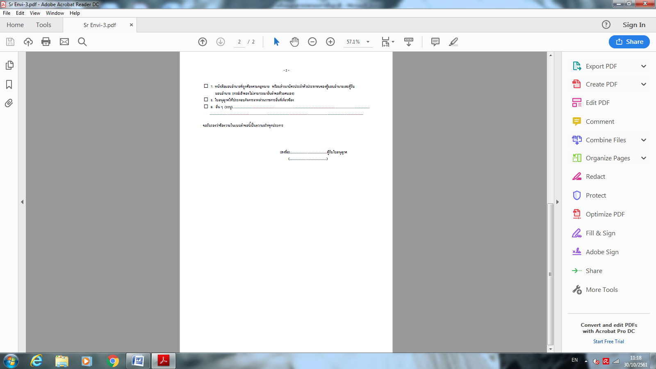**

**ตัวอย่างแบบฟอร์ม คำขอเปลี่ยนแปลงใบอนุญาตประกอบกิจการที่เป็นอันตรายต่อสุขภาพ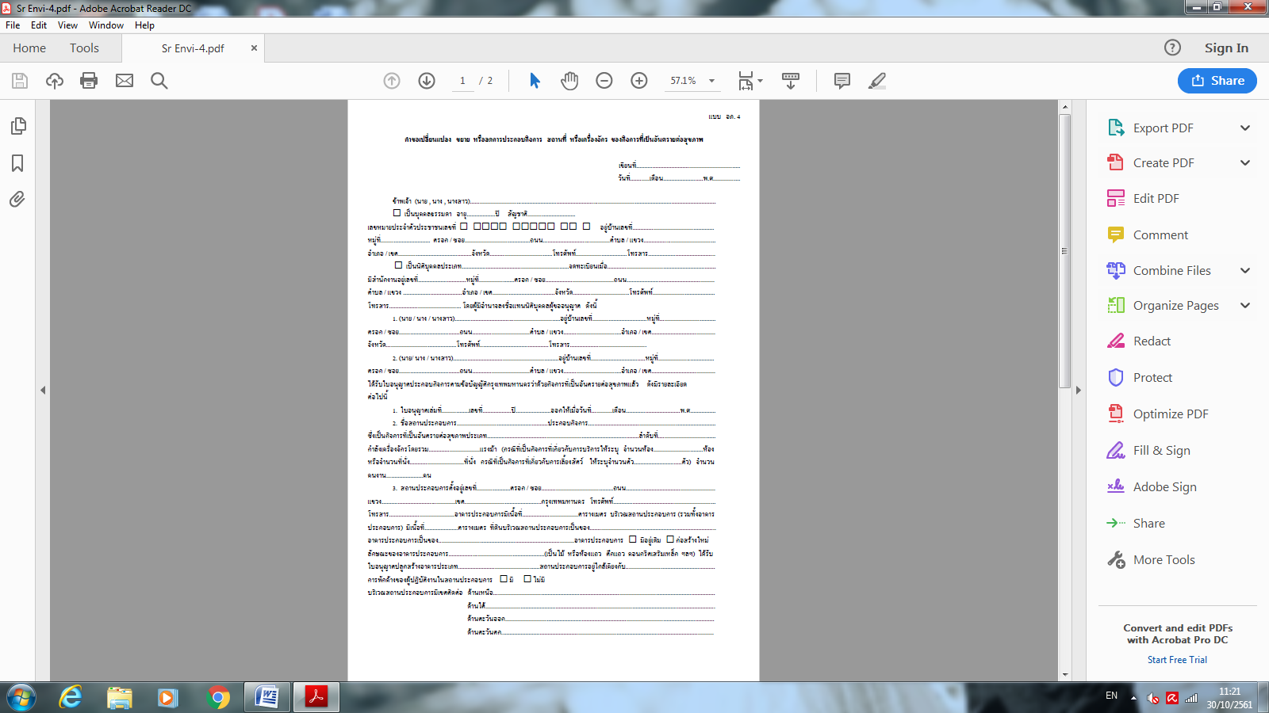 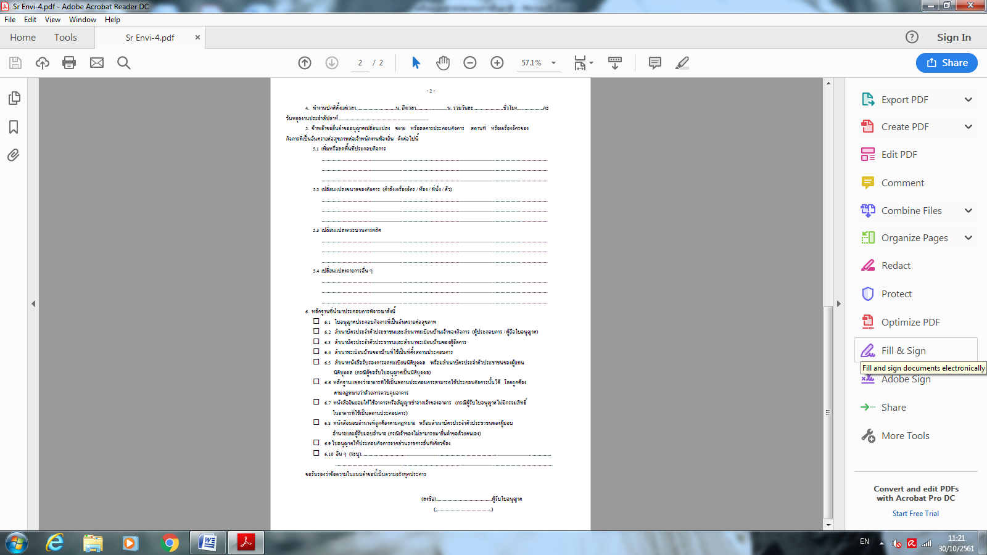**

**ตัวอย่างแบบฟอร์ม คำขอรับใบแทนใบอนุญาตประกอบกิจการที่เป็นอันตรายต่อสุขภาพ**

**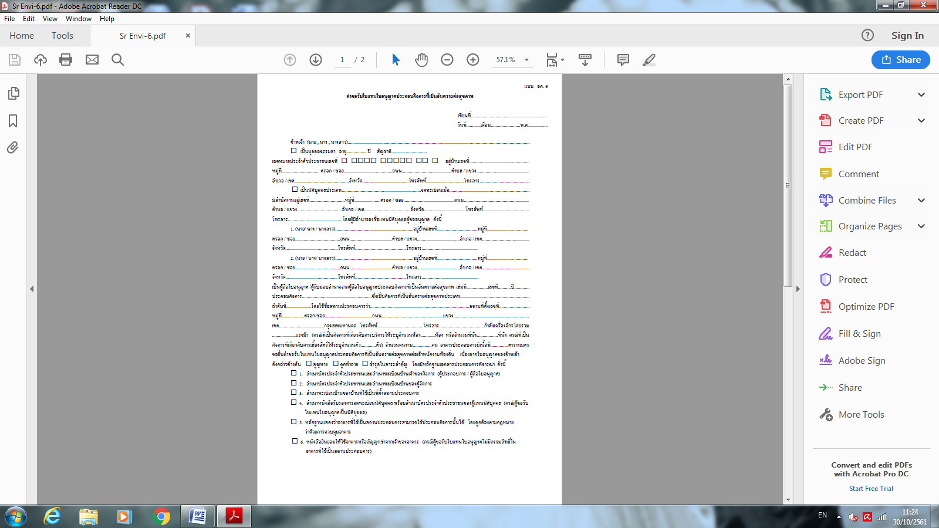**

**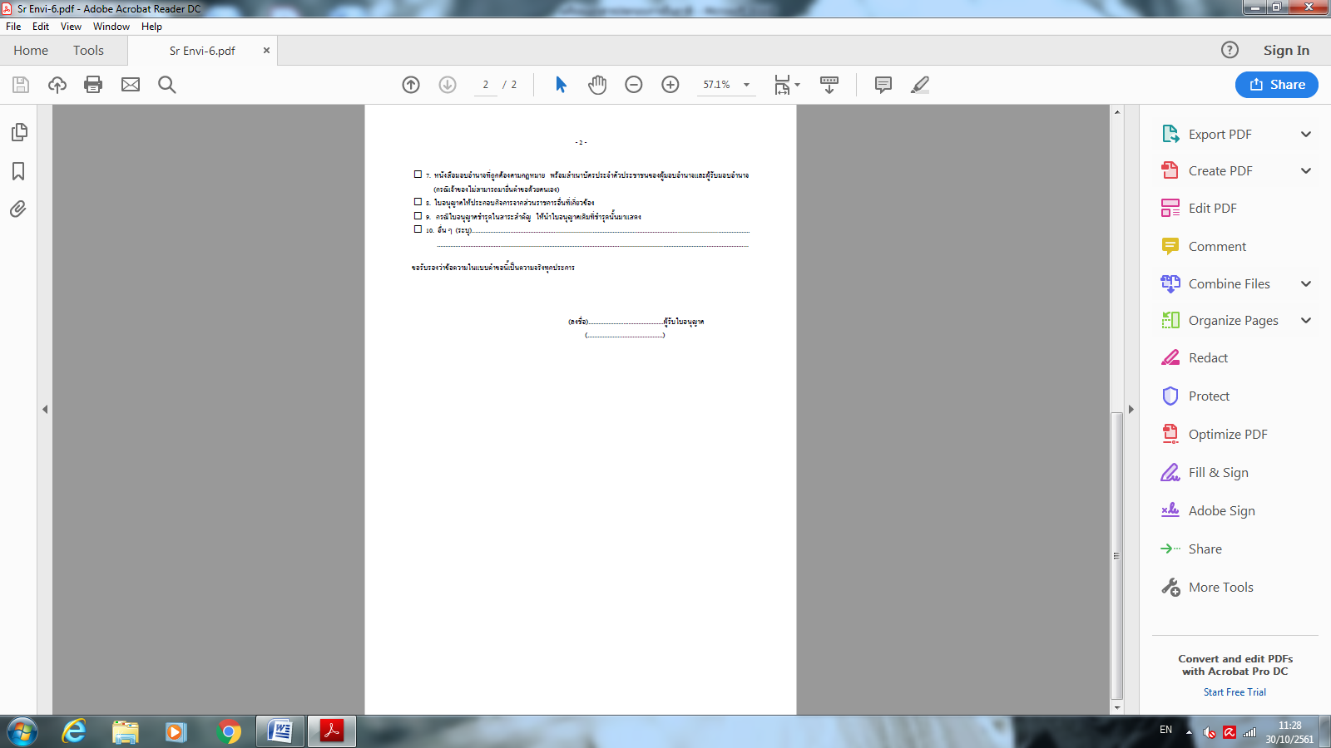**

**ตัวอย่างแบบฟอร์ม คำขอโอนการดำเนินกิจการ**

**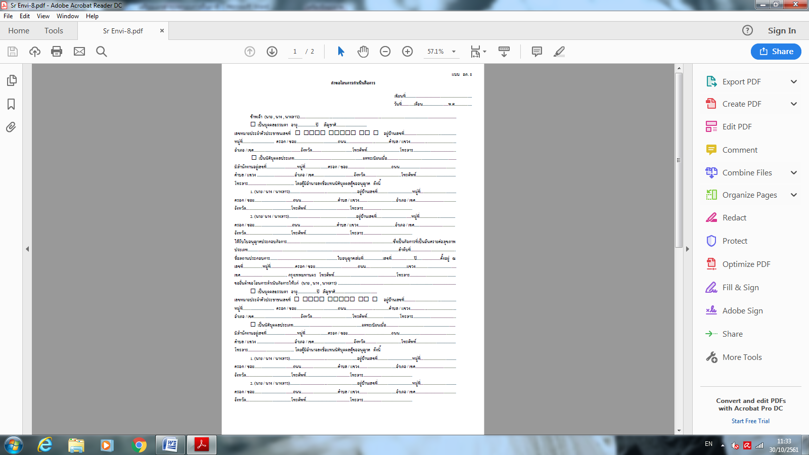**

**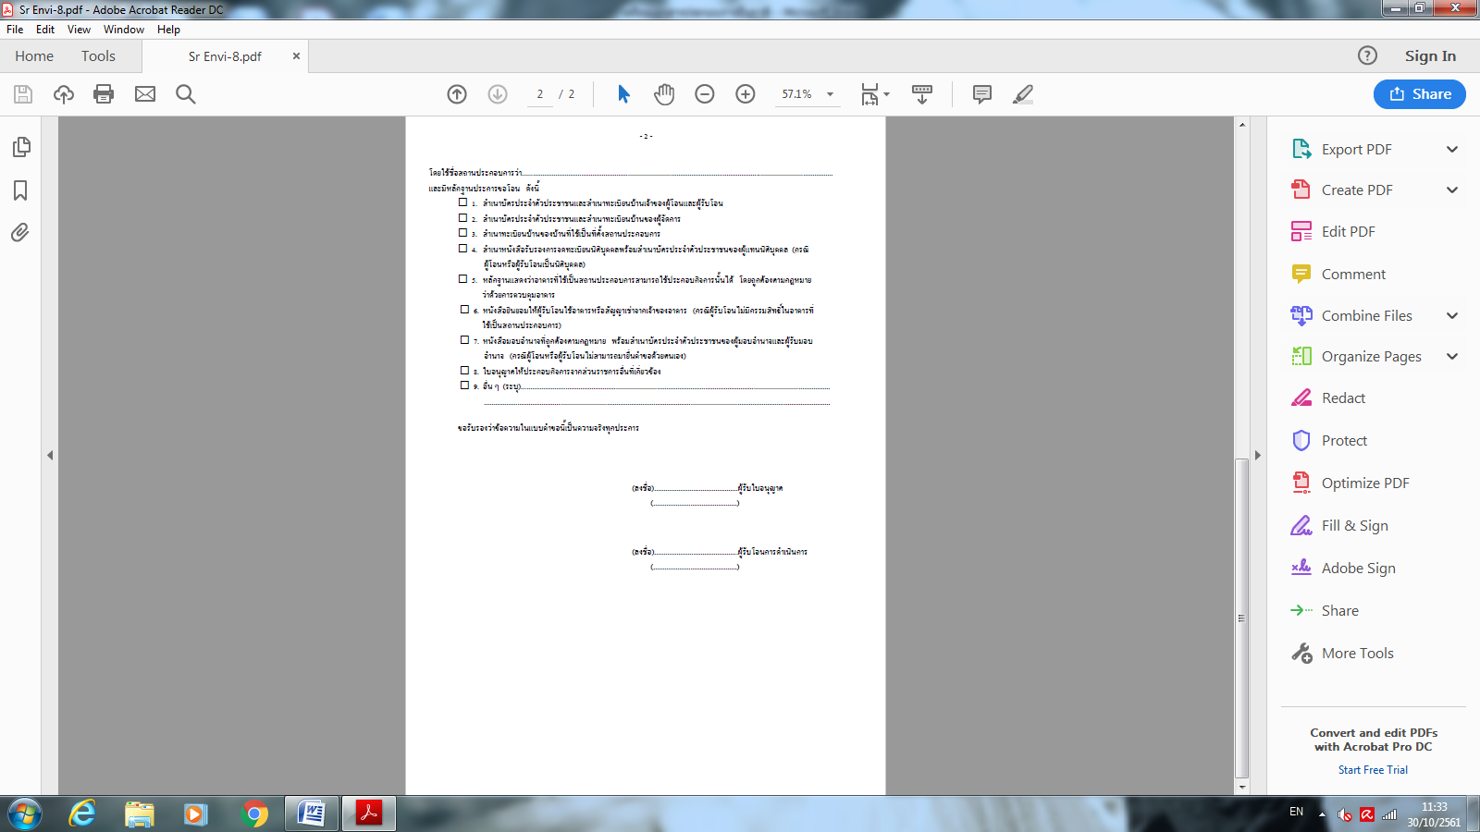**

**ตัวอย่างแบบฟอร์ม คำขอบอกเลิกการดำเนินกิจการ**

**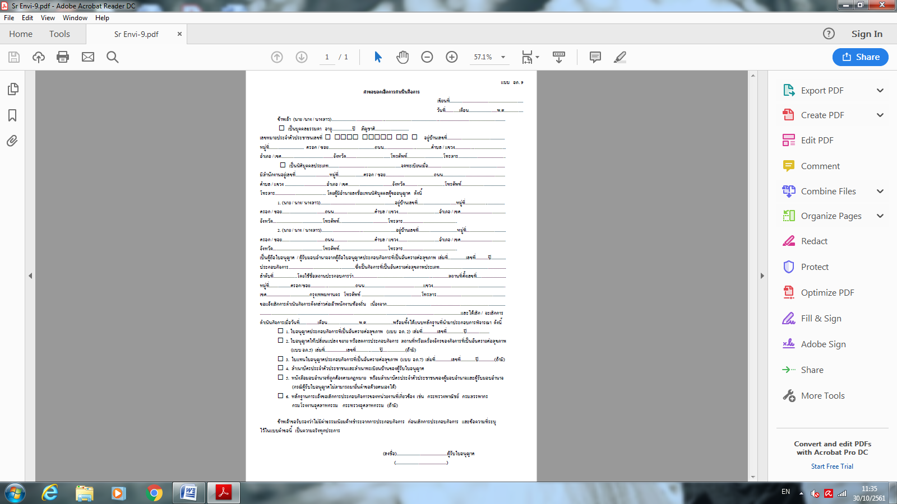**

**ตัวอย่างแบบฟอร์ม หนังสือยินยอมให้ใช้สถานที่ประกอบกิจการ**

**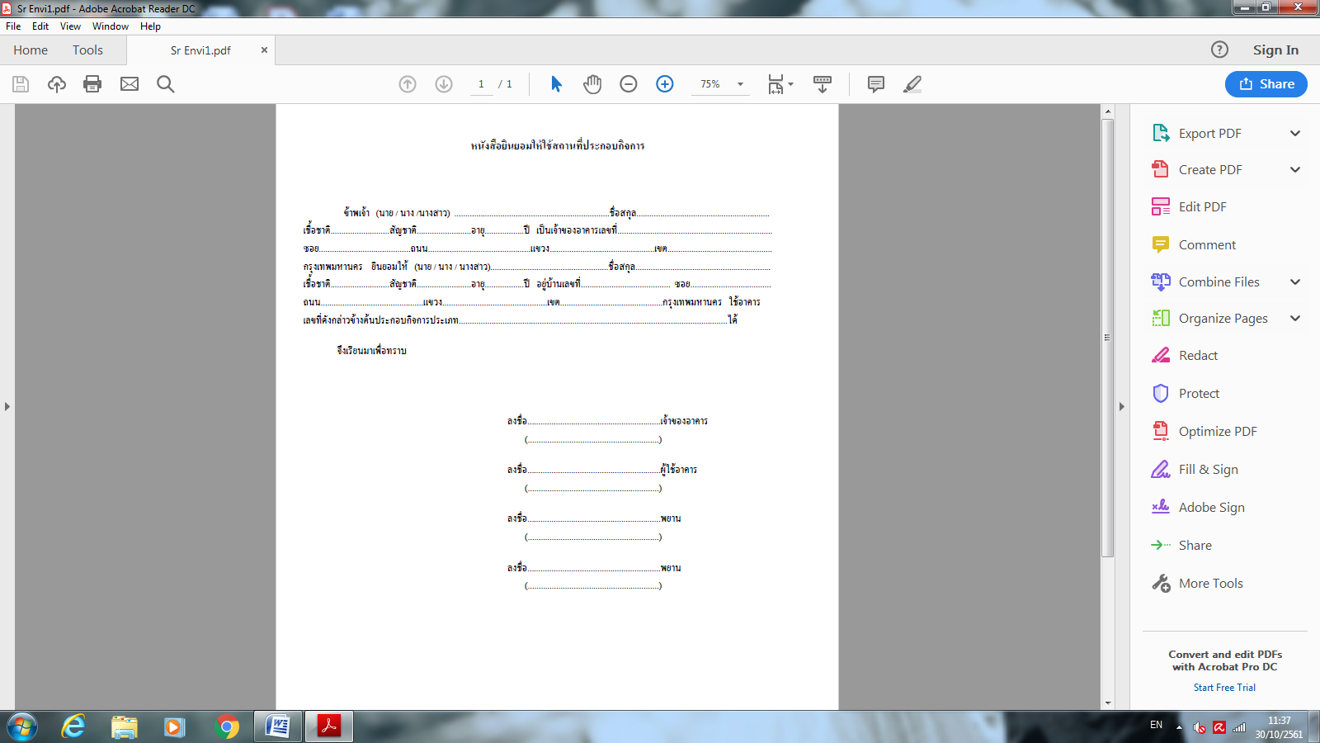**

**ตัวอย่างแบบฟอร์ม คำขอรับใบอนุญาตหรือรับรองการแจ้งจัดตั้งสถานที่จำหน่ายอาหาร หรือสถานที่สะสมอาหาร**

**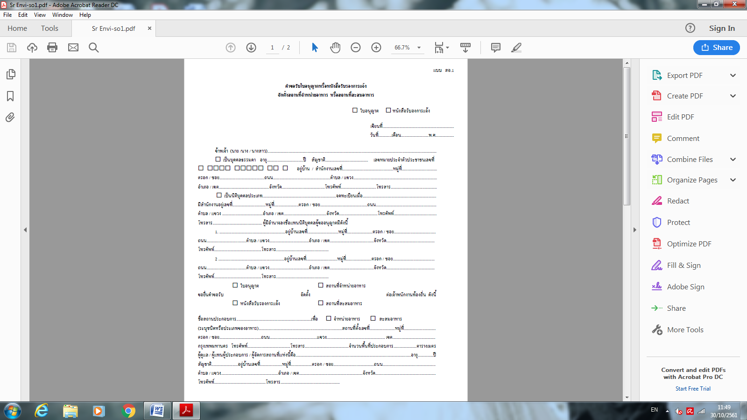**

**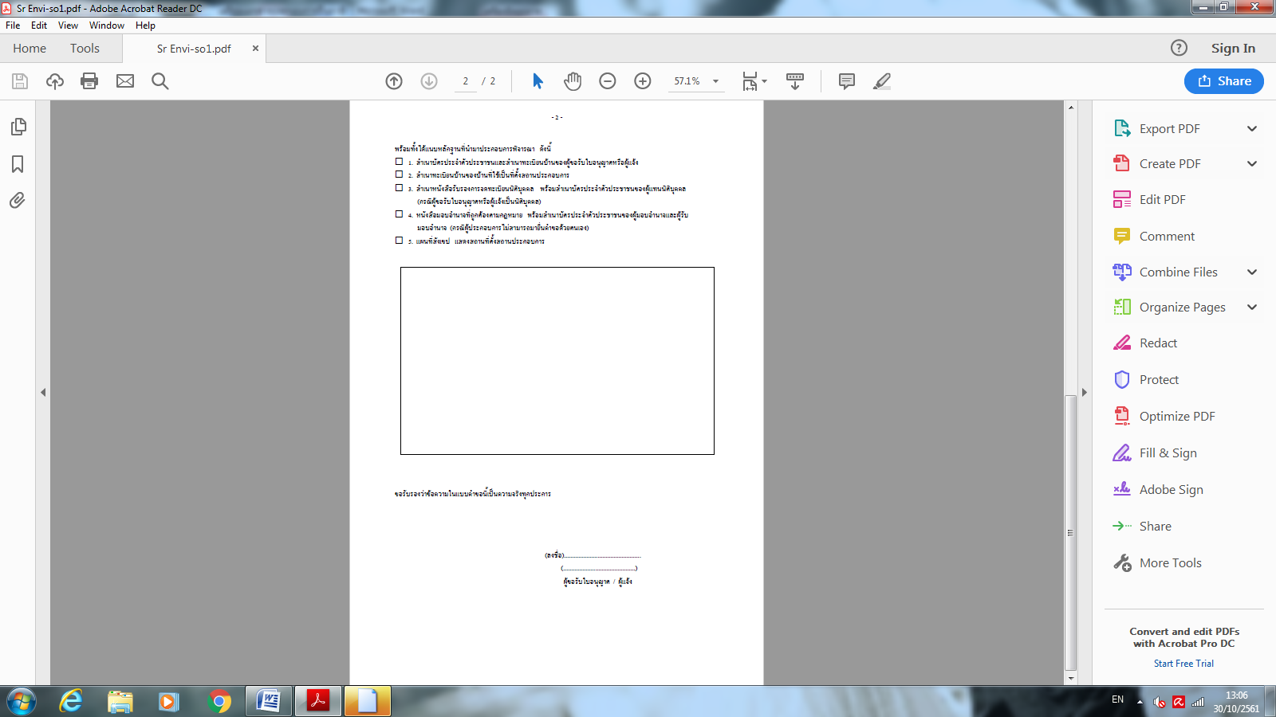**

**ตัวอย่างแบบฟอร์ม คำขอต่ออายุใบอนุญาต จัดตั้งสถานที่จำหน่ายอาหาร หรือสถานที่สะสมอาหาร**

**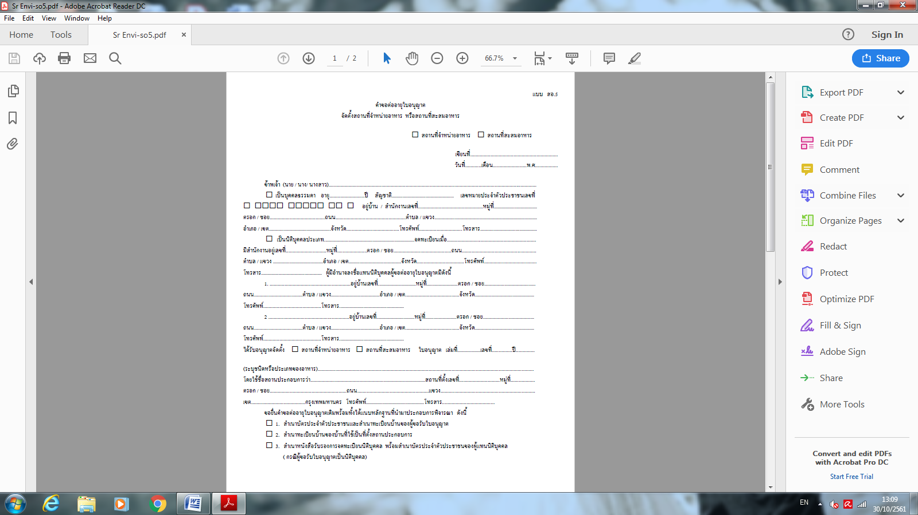**

**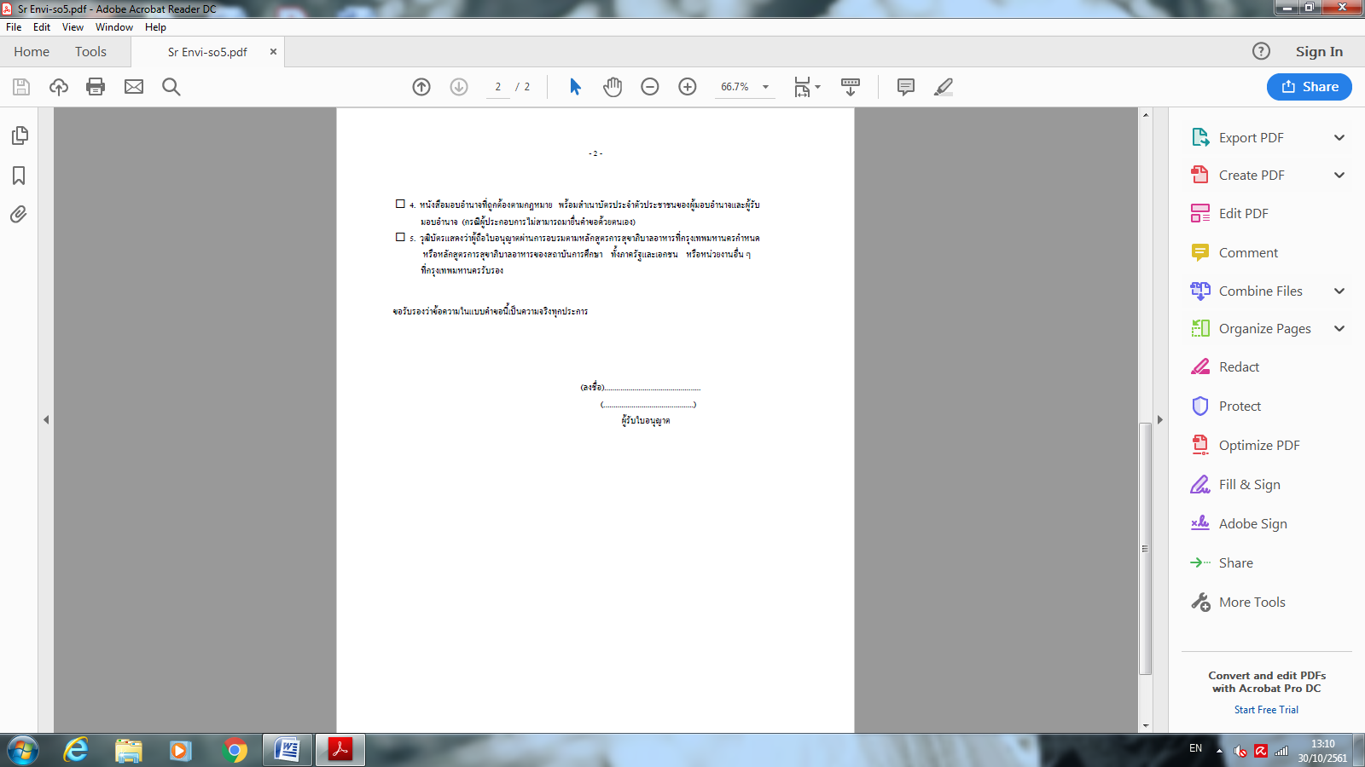**

**ตัวอย่างแบบฟอร์ม คำขอรับใบแทนหนังสือรับรองการแจ้ง จัดตั้งสถานที่จำหน่ายอาหาร หรือสถานที่สะสมอาหาร**

**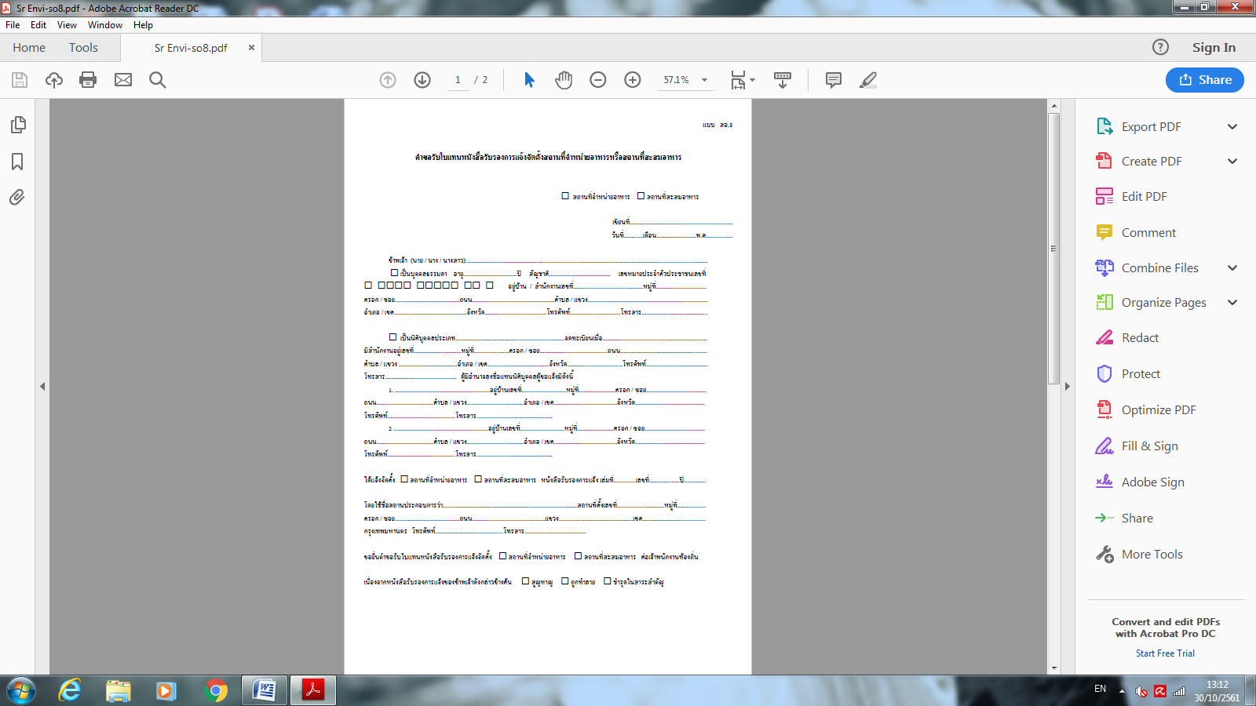**

**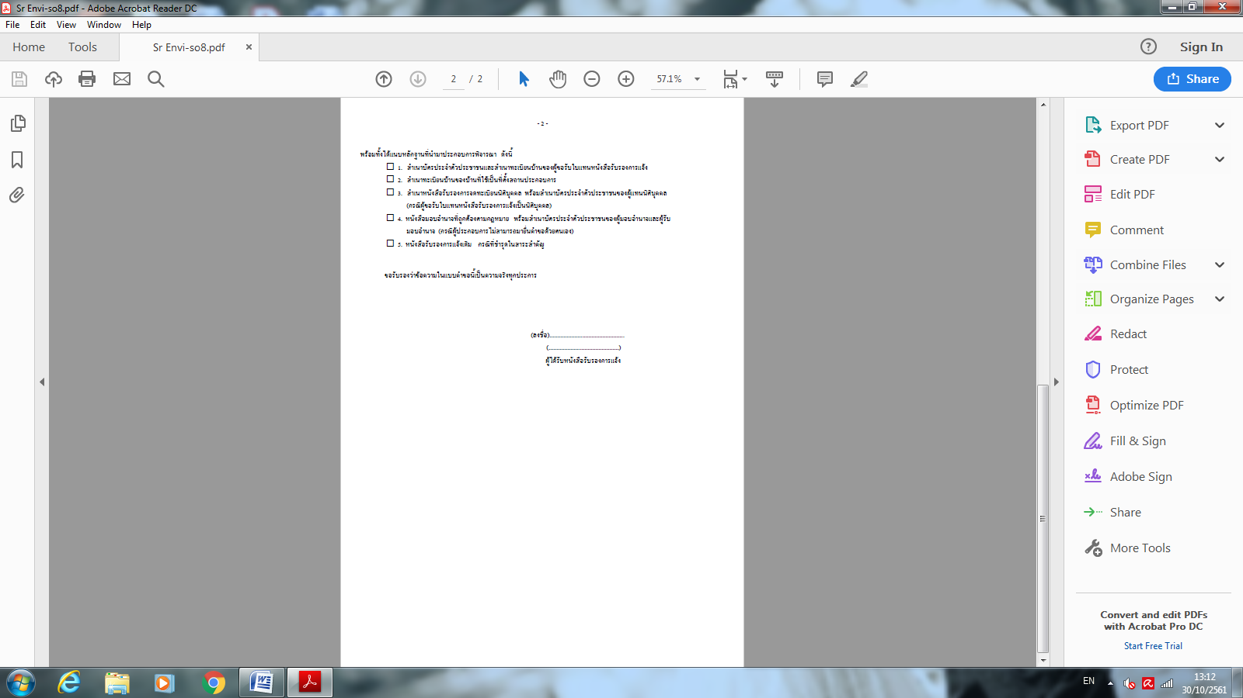**

**ตัวอย่างแบบฟอร์ม คำบอกเลิกการดำเนินกิจการ สถานที่จำหน่ายอาหาร หรือสถานที่สะสมอาหาร**

**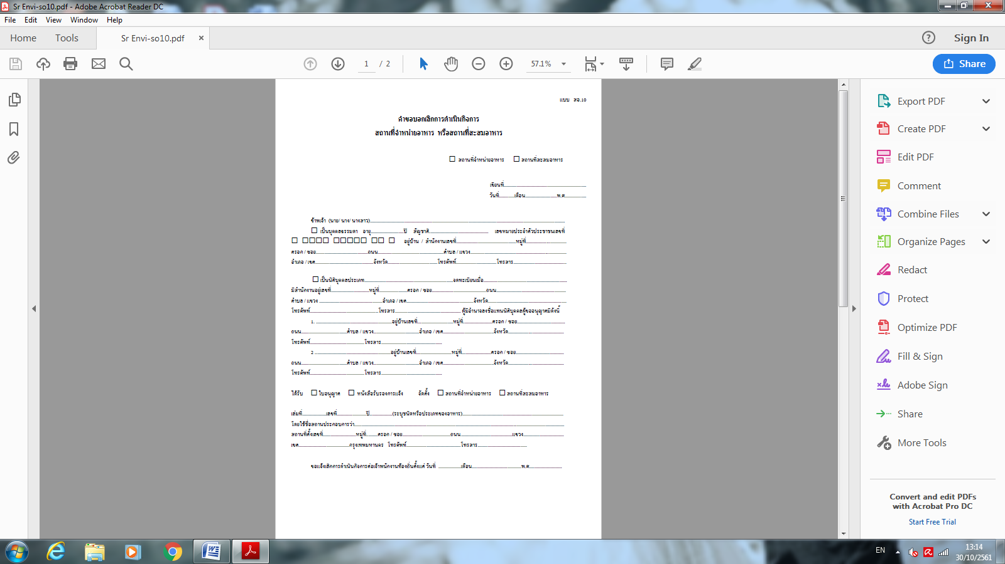**

**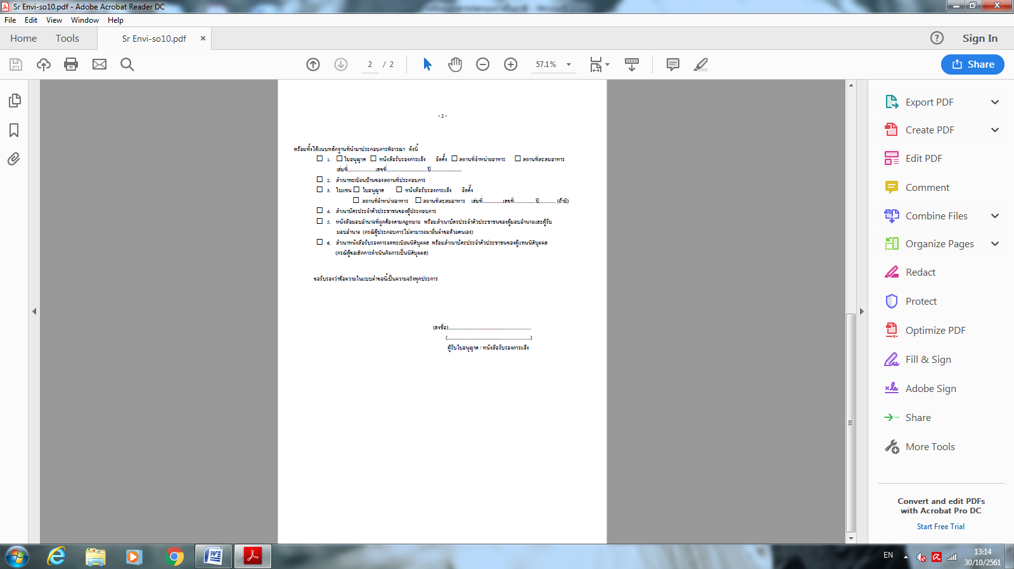**

**ตัวอย่างแบบฟอร์ม คำโอนการดำเนินกิจการ สถานที่จำหน่ายอาหาร หรือสถานที่สะสมอาหาร**

**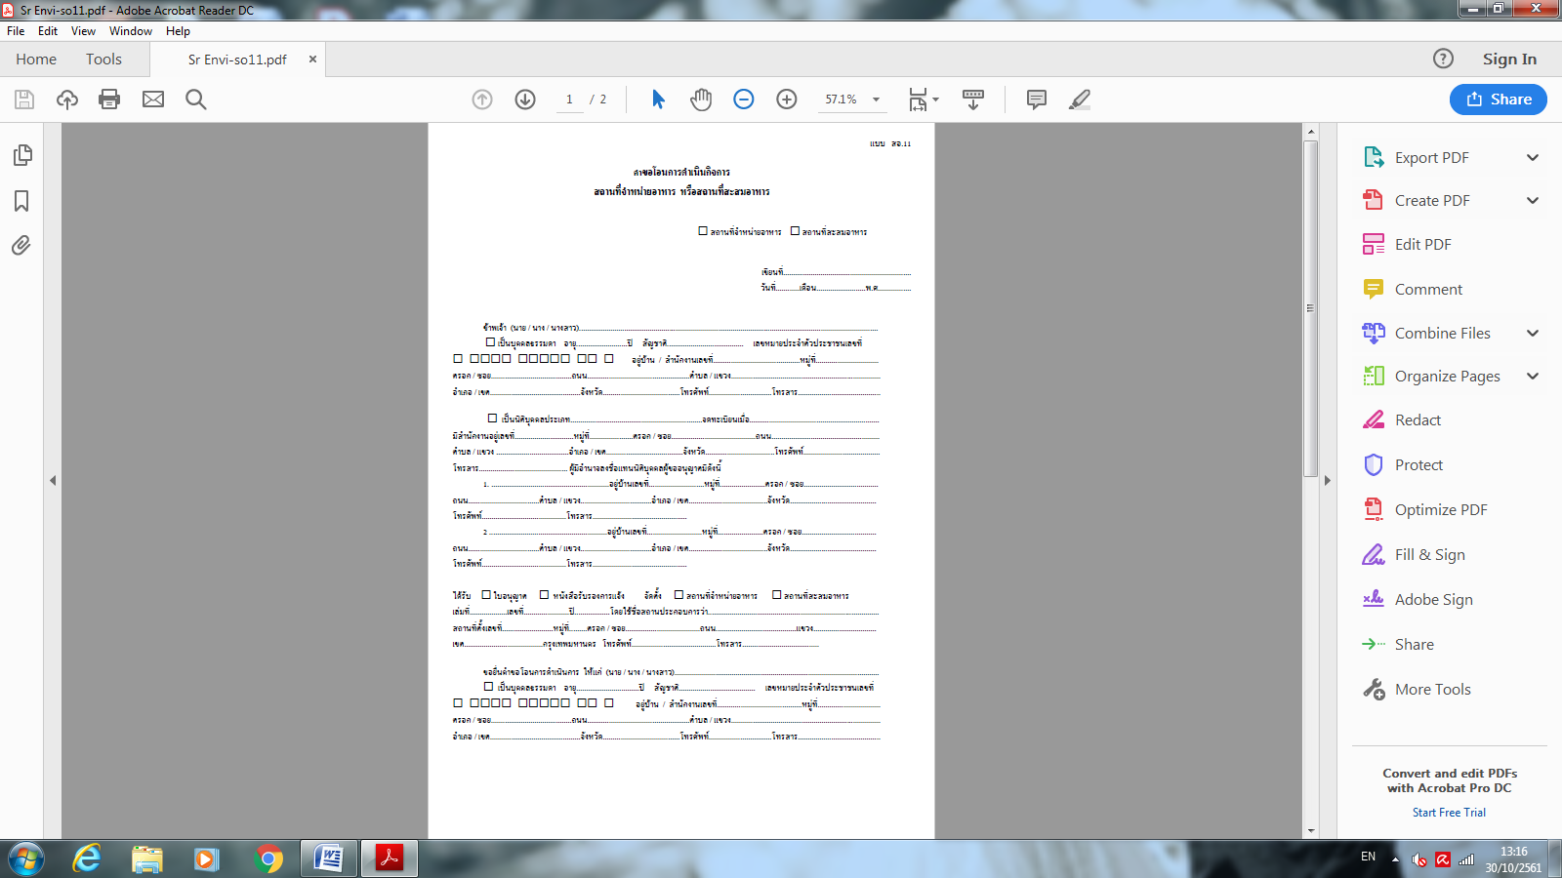**

**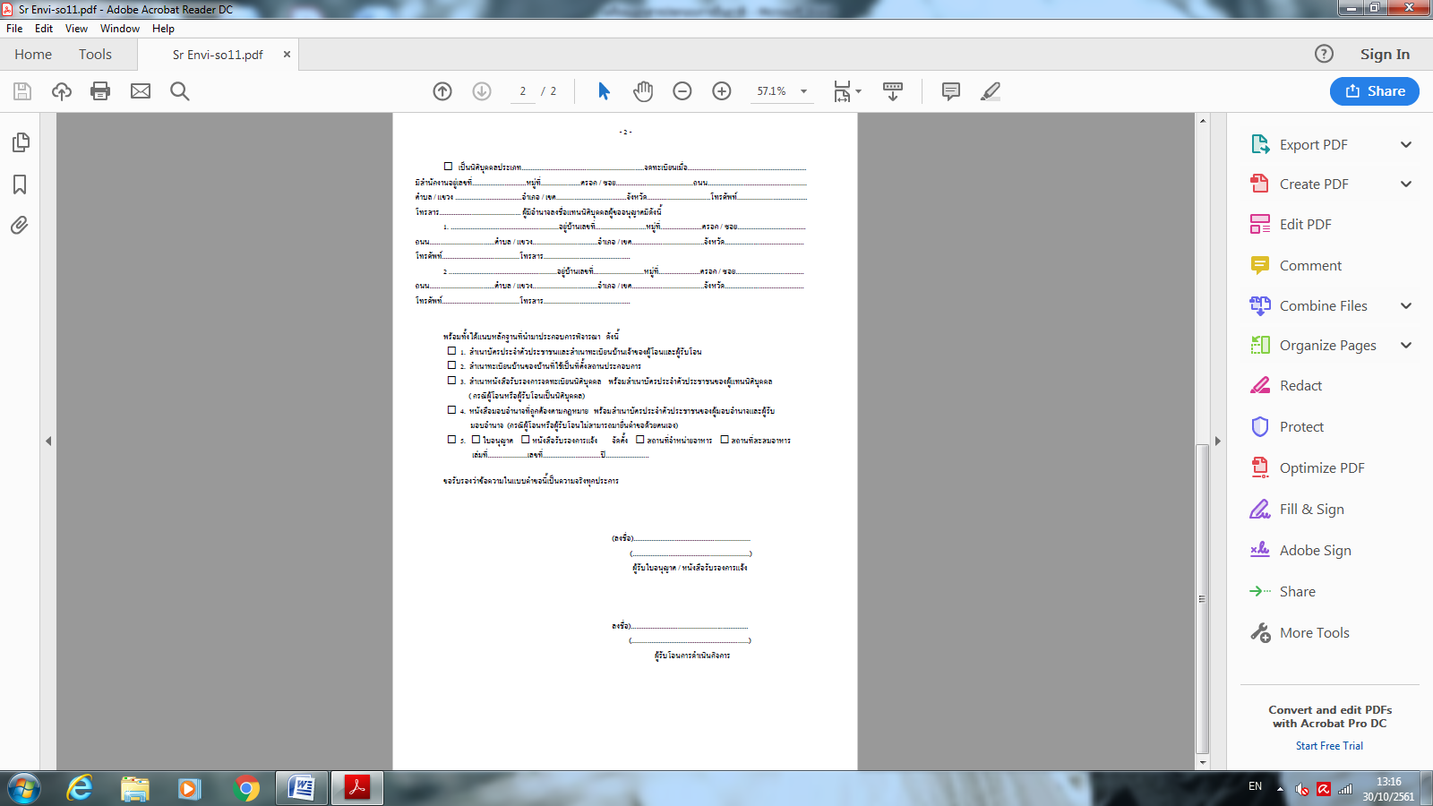**

**ตัวอย่างแบบฟอร์ม คำแก้ไขรายการใบอนุญาตหรือหนังสือรับรองหารแจ้ง จัดตั้งสถานที่จำหน่ายอาหาร หรือสถานที่สะสมอาหาร**

**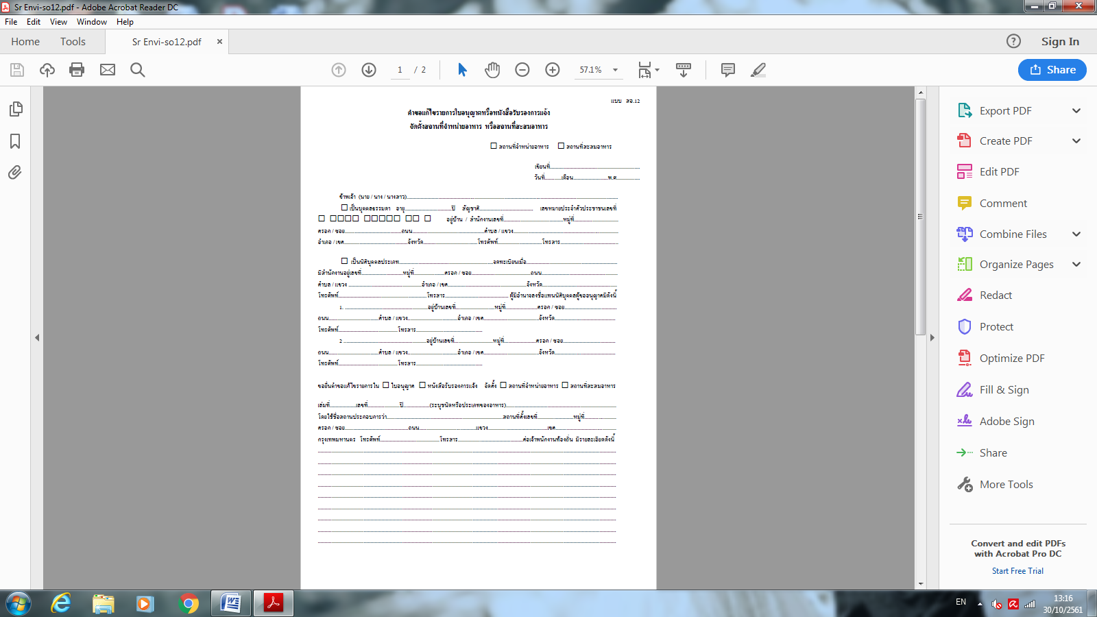**

**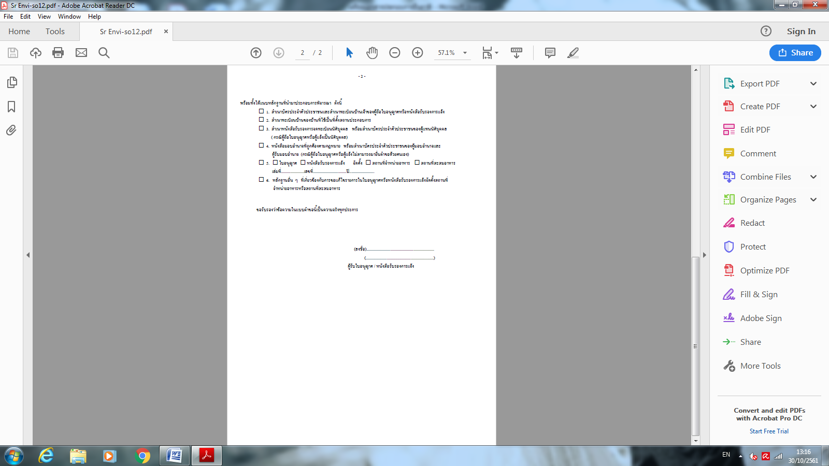**

**ตัวอย่างแบบฟอร์ม คำขอชำระค่าธรรมเนียมหนังสือรับรองการแจ้ง จัดตั้งสถานที่จำหน่ายอาหาร หรือสถานที่สะสมอาหาร**

**